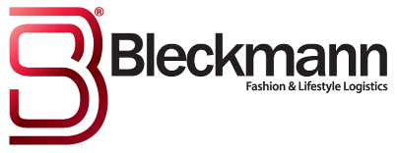
Abercrombie & Fitch en Bleckmann doneren ruim €30.000 aan Kika

7 april 2017 – Logistiek dienstverlener Bleckmann en Fashionlabel Abercrombie & Fitch hebben onlangs gezamenlijk een ‘sample sale’ georganiseerd, waarbij kleding en accessoires tegen aantrekkelijke prijzen werden verkocht. Bleckmann stelde haar locatie en medewerkers beschikbaar, waar Abercrombie & Fitch een breed scala aan fashion items verkocht.

De verkoop bracht een recordopbrengst van maar liefst €31.764 op. De gehele opbrengst werd beschikbaar gesteld aan stichting KiKa (Kinderen Kankervrij). Kika heeft als doel het werven van fondsen voor vernieuwend onderzoek en andere activiteiten op het gebied van kinderkanker, gericht op minder pijn en strijd, meer genezing en een hogere kwaliteit van leven op latere leeftijd.

Leo Osseweijer van Kika nam de cheque in ontvangst met de woorden: “Een geweldig bedrag, voor mij een record!”.

--- Noot voor de redactie ---

Over Bleckmann
Bleckmann, opgericht in 1862, is toonaangevend in Supply Chain Management (SCM) oplossingen voor de wereldwijde fashion & lifestyle industrie. Bleckmann heeft als doel om haar (eind)klanten de beste SCM oplossingen te bieden door werkprocessen flexibel en snel in te richten. Het logistieke bedrijf heeft zich gedurende haar bestaan ontwikkeld tot een omni-channel dienstverlener en heeft een jaaromzet van 210 miljoen euro, verdeeld over vestigingen in Europa, de Verenigde Staten en Azië. Meer info: www.bleckmann.com

